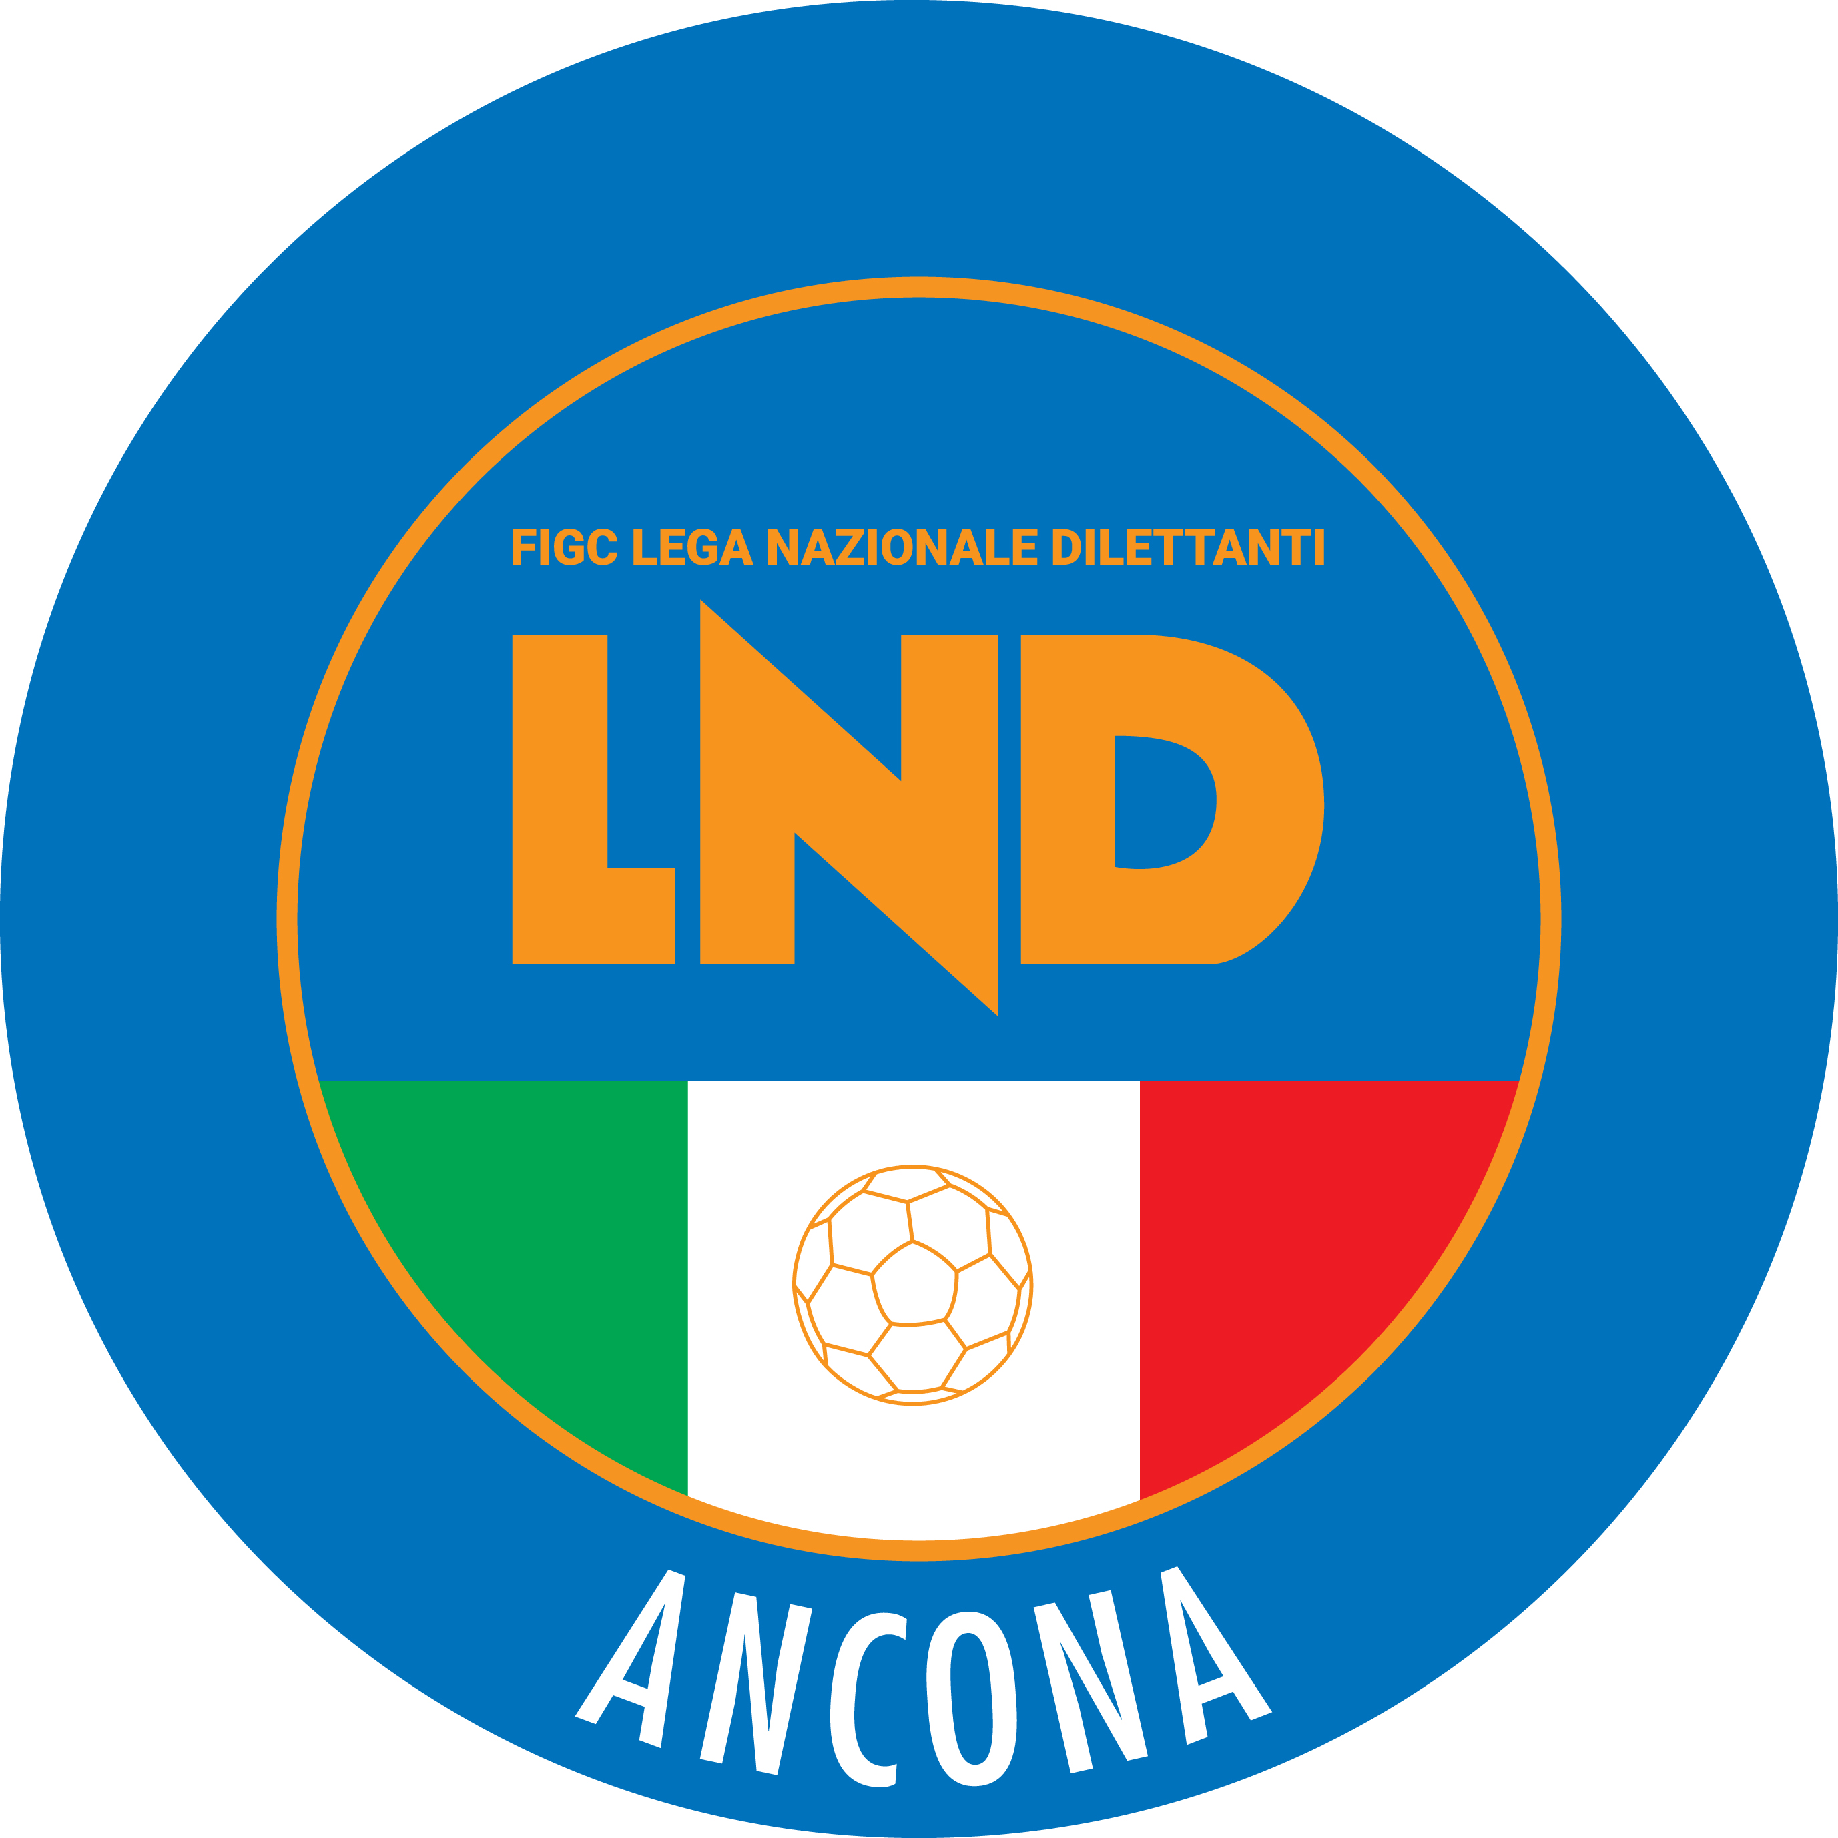 | Federazione Italiana Giuoco Calcio  Lega Nazionale Dilettanti  Comitato Regionale Marche  DELEGAZIONE PROVINCIALE DI ANCONA  Via Schiavoni snc, Loc. Baraccola - 60131 ANCONA  TELEFONO: 071 28560307/6 - FAX: 071 28560301  sito internet: marche.lnd.it  e-mail: cplnd.ancona@figc.it  pec: ancona@pec.figcmarche.it

Stagione Sportiva 2020/2021
Comunicato Ufficiale N°7 del 06/08/2021

SOMMARIO

SOMMARIO 1
COMUNICAZIONI DELLA F.I.G.C. 1
COMUNICAZIONI DELLA L.N.D. 1
COMUNICAZIONI COMITATO REGIONALE 2
COMUNICAZIONI DEL CR MARCHE C5 3
COMUNICAZIONI DELEGAZIONE PROVINCIALE 3
ATTIVITA’ DI BASE 5

COMUNICAZIONI DELLA F.I.G.C.

COMUNICAZIONI DELLA L.N.D.

C.U. n. 65 del 04.08.2021 L.N.D.
Si pubblica in allegato il C.U. n. 49/A della F.I.G.C. inerente l’ABBREVIAZIONE DEI TERMINI PROCEDURALI DINANZI AGLI ORGANI DI GIUSTIZIA SPORTIVA PER LE GARE DELLA FASE NAZIONALE DELLA COPPA ITALIA DILETTANTI ORGANIZZATA DALLA LEGA NAZIONALE DILETTANTI (stagione sportiva 2021/2022).

C.U. n. 66 del 04.08.2021 L.N.D.
Si pubblica in allegato il C.U. n. 50/A della F.I.G.C. inerente l’ABBREVIAZIONE DEI TERMINI PROCEDURALI DINANZI AGLI ORGANI DI GIUSTIZIA SPORTIVA PER LE GARE DELLE FASI REGIONALI DI COPPA ITALIA, DI COPPA REGIONE E COPPA PROVINCIA ORGANIZZATE DAI COMITATI REGIONALI DELLA LEGA NAZIONALE DILETTANTI (stagione sportiva 2021/2022)

COMUNICAZIONI COMITATO REGIONALE

PROTOCOLLO F.I.G.C. STAGIONE SPORTIVA 2021/22

Si comunica che è on line il nuovo Protocollo pubblicato dalla Federazione Italiana Giuoco Calcio, contenente le indicazioni generali per la pianificazione, organizzazione e gestione della Stagione Sportiva 2021/2022 (allenamenti, attività pre-gara e gare) per il calcio dilettantistico e giovanile (ivi compreso il calcio femminile, il futsal, il beach soccer, il calcio paralimpico e sperimentale e gli Arbitri delle relative categorie) agonistico e di base, di livello nazionale, regionale e provinciale non diversamente disciplinato da altro protocollo FIGC finalizzate al contenimento dell’emergenza epidemiologica da COVID-19.
Di seguito il link per la visualizzazione:
https://www.lnd.it/it/ews-lnd/agonistica/protocollo-figc-con-le-indicazioni-per-la-ripresa-degli-allenamenti-e-delle-attività-di-squadra-dilettantistiche-e-giovanili-2

RATIFICHE F.I.G.C.

La F.I.G.C. ha ratificato quanto segue:

CAMBIO ATTIVITA’ – Da Dilettante a Settore Giovanile
77.130 A.C. NUOVA FOLGORE. Ancona

SOCIETA’ INATTIVE

Le sottonotate società hanno comunicato l’inattività a partire dalla stagione sportiva 2021/2022

DILETTANTI
Matr. 914.510 A.S.D. OFFSIDE Pesaro
Matr. 947.591 A.S.D. POL. ALTIDONA SMAIL 72 Altidona (FM)

Visto l’art.16 commi 1) e 2) N.O.I.F. si propone alla Presidenza Federale per la radiazione dai ruoli.
Ai sensi dell’art. 110 p.1) delle N.O.I.F. i calciatori tesserati per le suddette Società sono svincolati d’autorità dalla data del presente comunicato ufficiale.

CORSO ALLENATORE DILETTANTE REGIONALE

cu n. 6 del 04.08.2021 DEL SETTORE TECNICO F.I.G.C.
Bando di ammissione al Corso per l'abilitazione ad Allenatore di Giovani Calciatori – UEFA Grassroots – Licenza C la cui attuazione è affidata all’ASSOCIAZIONE ITALIANA ALLENATORI DI CALCIO che avrà luogo a Ancona dal 04/10/2021 al 15/01/2022.
Si allega il bando di ammissione al Corso di cui sopra.
Il bando di ammissione al corso è scaricabile dal sito internet:
www.settoretecnico.figc.it o www.assoallenatori.it
Si precisa che la domanda di ammissione dovrà essere effettuata unicamente compilando un apposito modulo on line entro il 24.09.2021 attraverso il seguente link:
https://stcorsionline.it/
Per ogni informazione inerente il corso contattare l’ufficio AIAC, all’indirizzo e-mail:
corsi abilitazione@assoallenatori.it

ORARIO UFFICI

Si comunica che la Sede Regionale è chiusa al pubblico.
Ciò premesso, si informa che i contatti possono avvenire per e-mail all’indirizzo crlnd.marche01@figc.it o pec marche@pec.figcmarche.it
Si trascrivono, di seguito, i seguenti recapiti telefonici:
Segreteria 071/28560404
Ufficio Amministrazione 071/28560322
Ufficio Tesseramento 071/28560408
Ufficio emissione tessere 071/28560401

COMUNICAZIONI DEL CR MARCHE C5

COMUNICAZIONI DELEGAZIONE PROVINCIALE

ISCRIZIONE AI CAMPIONATI PROVINCIALI 2021/2022

Il Consiglio Direttivo del Comitato Regionale Marche, nella riunione del 2 agosto 2021, ha deciso le date entro cui saranno possibili le iscrizioni ai sottocitati campionati che, dovranno essere eseguite con le consuete modalità “on line” attraverso la propria area riservata nel sito www.lnd.it

 | Dal 3 Agosto al  27 Agosto 2021  (ore 19,00) | Termine presentazione domande di iscrizione ai Campionati:  TERZA CATEGORIA – COPPA MARCHE TERZA CATEGORIA  JUNIORES UNDER 19 PROVINCIALE  UNDER 17 ALLIEVI PROVINCIALI  UNDER 15 GIOVANISSIMI PROVINCIALI

TASSE ISCRIZIONE AI CAMPIONATI 2021/2022

C A M P I O N A T I | TASSA  ASS. LND | TASSA  ISCRIZIONE | ANTICIP.  C/ SPESE  ORGAN. | ASSICUR.  FOREFETT.  DIRIGENTI | ASSICURAZ.  CALCIATORI
3^ CATEGORIA (*) | 300,00 | 660,00 | 200,00 | Gli importi | Gli importi
JUNIORES REGIONALE | === | 800,00 | === | saranno | saranno
JUNIORES PROVINCIALE | === | 610,00 | 200,00 | determinati  in seguito | Determinati  in seguito

(*) Le Società nuove affiliate che non dovranno pagare la tassa di iscrizione.

CONTRIBUTO COVID E PORTAFOGLIO ISCRIZIONI

Si informa che è disponibile all’interno dell’area società l’estratto conto della stagione sportiva 2020/2021; si rappresenta che tutti i saldi attivi presenti nei conti delle Società sono stati inseriti per mezzo di ricarica nel portafoglio iscrizioni.
Detto importo dovrà essere utilizzato dalle Società per il pagamento delle spese di iscrizione per la stagione sportiva 2021/2022.

Il contributo COVID, riconosciuto alle Società che si sono iscritte nella stagione sportiva 2020/2021 ed il cui campionato di competenza non ha avuto inizio, è stato inserito attraverso una ricarica nel portafoglio iscrizioni.
Detto importo dovrà essere utilizzato dalle Società per il pagamento delle spese di iscrizione per la stagione sportiva 2021/2022.

Si informa inoltre che per la stagione sportiva 2021/2022, fino alla chiusura delle iscrizioni di tutti i campionati dilettantistici e di settore giovanile, NON SARA’ POSSIBILE EFFETTUARE TRASFERIMENTI TRA PORTAFOGLI neanche delle somme ricaricate in un secondo momento.

DATE INIZIO CAMPIONATI PROVINCIALI E COPPE 2021/2022

Il Consiglio Direttivo del Comitato Regionale Marche, nella riunione del 2 Agosto 2021, ha deciso le date di inizio dei seguenti campionati:

Domenica | 26 SETTEMBRE  2021 | FASE PROVINCIALE ALLIEVI E GIOVANISSIMI  COPPA MARCHE TERZA CATEGORIA
Domenica | 10 OTTOBRE 2021 | CAMPIONATO TERZA CATEGORIA –  JUNIORES UNDER 19 PROVINCIALE

CHIUSURA UFFICI

Nei giorni di Martedì 10 – Mercoledì 11 e Giovedì 12/08/2021 gli Uffici della Delegazione saranno contattabili soltanto dalle ore 15.00 alle ore 17.00.

Gli uffici della Delegazione di Ancona rimarranno chiusi per l’intero periodo dal 13/08/2021 al 20/08/2021.

ORARIO UFFICI

Si comunica che la Delegazione provinciale è chiusa al pubblico.
Ciò premesso, si informa che i contatti possono avvenire per e-mail all’indirizzo crlnd.marche01@figc.it e/o ancona@pec.figcmarche.it, nonché al seguente numero telefonico:

Segreteria 071/28560306

ATTIVITA’ DI BASE

SETTORE GIOVANILE E SCOLASTICO

ATTIVITA’ DI BASE – RIPRESA ATTIVITA’
Si avvisano tutte le Società del Settore Giovanile e Scolastico dell’Attività di Base, che la ripresa dell’attività è prevista entro il 15 settembre 2021. Le squadre già iscritte per i Tornei Pulcini, Esordienti, U12 Femminile e U13 Fair Play Elite 2021, avviati nel mese di Maggio 2021 il cui termine è previsto alla fine del mese di Ottobre 2021, saranno automaticamente considerate iscritte. (rif. CU n° 74, 75, 76, 77 FIGC-SGS 2020/2021 del 3 e del 5 Maggio 2021).
Per quelle Società che non hanno partecipato alla fase di Maggio/Giugno 2021, è possibile iscriversi compilando il modulo allegato al presente C.U. e inviandolo alla Delegazione Provinciale di competenza, entro il 31 agosto 2021
Nel caso in cui alcune Società Sportive non riuscissero a dare seguito all’attività iniziata a maggio 2021, devono comunicarlo alla Delegazione Provinciale di Competenza, entro il 31 agosto 2021.
Si invitano le Società ad organizzarsi in tempo utile per provvedere ai tesseramenti dei propri ragazzi e ragazze.
Dal 1° novembre 2021, l’attività̀ proseguirà̀ come di consueto suddividendola in due fasi: quella autunnale e quella primaverile (all’inizio della fase primaverile è possibile iscrivere nuove squadre).
Per informazioni a riguardo si può contattare il Delegato Provinciale dell’Attività di Base della Delegazione Provinciale di appartenenza o tramite mail all’indirizzo cplnd.ancona@figc.it.
NOTA: il modulo di iscrizione si può utilizzare quello di maggio già utilizzato

SETTORE GIOVANILE E SCOLASTICO

ATTIVITA’ DI BASE CALCIO A 5
Al fine di riavviare con gradualità̀ l’attività̀ giovanile delle categorie di base, il Settore Giovanile e Scolastico della FIGC organizza un’attività̀ a carattere Nazionale riservata alla Categoria UNDER 13 delle Società̀ professionistiche di Serie A, di Serie B e di Lega PRO, delle Società̀ di Serie A, Serie A2 e di Serie B Divisione Calcio a Cinque, delle Scuole di Calcio a 5 Élite e delle Scuole di Calcio Eolite, in particolare per coloro che hanno attivato il Progetto qualificante relativo allo sviluppo dell’Attività̀ di Calcio a 5.
In questa stagione sportiva in considerazione delle nuove progettualità̀ SGS inserite nell’ambito del Programma di Sviluppo Territoriale che persegue anche l’obiettivo di strutturare un percorso di formazione tecnico-sportiva ed educativa rivolta al territorio, viene estesa la possibilità̀ di partecipazione alle Società̀ inserite nel Progetto delle Aree Sviluppo Territoriali (AST) anche se non riconosciute come Scuole Calcio “Élite”.
L’attività̀ viene sviluppata basandosi sui principi che sostengono l’attività̀ giovanile e del programma di sviluppo previsto nell’ambito dell’attività̀ di Calcio a 5 della categoria Esordienti.
Scopo dell’attività̀ è di coinvolgere le società̀ in un programma di confronto esclusivo per le Scuole di Calcio a 5 Élite, delle Scuole di Calcio Élite e delle Società̀ Professionistiche del territorio interessate allo sviluppo dell’attività̀ di Calcio a 5 nel proprio Club, per cui le graduatorie che verranno stilate saranno utilizzate esclusivamente per determinare le società̀ che saranno coinvolte nelle fasi successive previste a livello regionale, interregionale e nazionale, ma non hanno lo scopo di stilare graduatorie di merito tecnico e/o meritocratico.
Si precisa inoltre che tutte le società̀ non coinvolte nelle fasi regionale, interregionale e nazionale potranno continuare a seguire il programma di attività̀ previste, partecipando alle gare del Torneo organizzate in contemporanea nel territorio.
Compatibilmente con le opportunità̀ che saranno determinate in considerazione dell’emergenza sanitaria e tenendo conto dell’opportunità̀ di avviare l’attività̀ con maggior anticipo possibile, l’attività̀ verrà̀ suddivisa nei seguenti periodi di attività̀:

- Dal 12 Settembre al 3 Ottobre: prima fase del Torneo Under 13 Futsal Élite 2021
- Dal 10 Ottobre al 31 Ottobre: seconda fase del Torneo Under 13 Futsal Élite 2021

PROCEDURA DI ISCRIZIONE
Le società̀ aventi diritto a partecipare al Torneo U13 FUTSAL ELITE 2021 potranno iscrivere la propria squadra entro e non oltre il 27 Agosto 2021.
L’iscrizione potrà̀ essere effettuata, a partire dal 21 Luglio 2021, solo ed esclusivamente on-line tramite il seguente link https://www.figc.it/it/giovani/competizioni/under-13-futsal-elite/iscrizione/
Non saranno accettate iscrizioni pervenute attraverso modalità̀ diverse da quella indicata

CATEGORIA DI PARTECIPAZIONE
Il Torneo è riservato a giovani calciatori della Categoria Esordienti UNDER 13 nati dal 01.01.2008, secondo quanto di seguito specificato:
- SOCIETÀ̀ PROFESSIONISTICHE: Squadra composta da giovani calciatori nati nel 2009
(le Società̀ Professionistiche che hanno ottenuto deroga per partecipare con i pari età̀, potranno partecipare con giovani calciatori nati nel 2008 o con squadre di età̀ mista 2008-2009)
- SOCIETÀ̀ DILETTANTISTICHE o di PURO SETTORE GIOVANILE: Squadra composta da giovani calciatori nati dal 01/01/2008 al 31/12/2009, con possibilità̀ di utilizzare un numero massimo di 2 giocatori nati nel 2010
All’attività̀ possono partecipare anche giovani calciatrici nate nell’anno 2007, purché́ in regola con la prevista deroga rilasciata dal Settore Giovanile e Scolastico, sia con società̀ Professionistiche che con Scuole Calcio Élite.
Possono partecipare al Torneo giovani calciatori e giovani calciatrici regolarmente tesserati FIGC con la propria società̀ nella rispettiva stagione sportiva. Non sono consentiti prestiti
Per qualsiasi informazione a riguardo si invitano le Società a contattare il Delegato Regionale Settore Giovanile e Scolastico Calcio a 5, Prof. Paolo Perugini

Pubblicato in Ancona e affisso all’albo della Delegazione Provinciale il 06/08/2021

ALLEGATI:

- C.U.n.65 LND;
- C.U.n.66 LND;
- C.U.n.66 Bando ammissione Settore Tecnico FIGC;
- C.U.n.74 FIGC – SGS;
- C.U.n.76 FIGC – SGS;

Il Segretario  (Sergio Barocci) | Il Delegato Provinciale  (Elvio Rocchi)

